личные данные
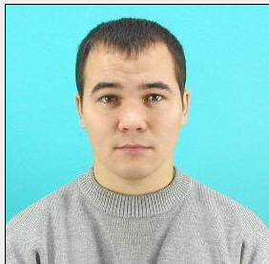 | Фамилия | Иванов
 | Имя | артем
 | Отчество | викторович
 | Дата рождения | 29.11.1983

опыт и способности

Образование, специальность | высшее, физика
Место работы | оао «химпром»
Должность | начальник котельной установки
Знание иностранных языков | английский
Увлечения, интересы | спорт
Умения, способности | качественно выполнять свою работу
Опыт участия в молодежных проектах | принимал участие только в акциях
Опыт участия в общественной деятельности | Ответственный по работе с молодёжью цеха
Кем Вы видите себя в будущем | Руководителем фирмы
Укажите предпочтительные для Вас сферы деятельности в будущем,  Ваши планы и стремления | организация малого предприятия, с последующим его развитием на мировом промышленном уровне.
Участие в проекте «рошб»
Откуда Вы узнали о социальном проекте «Республиканская открытая школа бизнеса»?
от председателя союза молодежи оао «химпром» Бурмакова Е.В.

Что привлекло Вас в проекте?
разнообразие тем, для повышения своей компетенции и развития кругозора
Ваши предложения оргкомитету проекта
оказать содействие молодым специалистам, получившим знания, совместно с руководителями реализовывать данный проект на предприятиях

Какой вклад Вы можете внести в реализацию проекта?
как руководитель среднего звена, передам полученные мною знания специалистам своего подразделения, повысив их уровень знаний в работе и на предприятии в целом

